Oratori della Lombardia e Fondazione Ente Spettacolo
Con
Todos contentos y yo tambien Napoli

presentano

QUI È ORA
di
GIORGIO HORN

EVENTO SPECIALE FUORI CONCORSO

Sabato 20 ottobre ore 11.30
Auditorium Parco della Musica - Sala Sinopoli

Italia / 2018 / 61min.

Distribuito da
ACEC

Ufficio stampa film | Press Press
www.presspress.it - – tel. +39 06.45.68.4719

Lucrezia Viti - lucreziaviti@presspress.it | Livia Delle Fratte - liviadellefratte@presspress.it
Gabriele Carunchio - gabrielecarunchio@presspress.it Martina Margiotti – margiotti.martina@gmail.com

SINOSSI

Ponte fra la strada e la chiesa, l’oratorio è un luogo di aggregazione e formazione che accompagna i giovani nel proprio percorso di crescita. “Qui è ora” è un racconto corale, ambientato in cinque strutture parrocchiali della Lombardia, che delinea un tessuto sociale diverso dalle narrazioni che prevalgono sui media.
Il documentario segue i protagonisti nelle attività quotidiane degli oratori approfondendo i legami che si instaurano e i processi emotivi e spirituali dei personaggi coinvolti: un giovane prete di città, un educatore senegalese, un’anziana suora, un gruppo di adolescenti che prende parte a un’esperienza vocazionale di vita comunitaria e il parroco di una cittadina montana.
Le cinque storie si intersecano fra di loro e delineano un ritratto fatto di integrazione e partecipazione che va oltre il ruolo che gli oratori hanno oggi nel nostro Paese e nella società contemporanea. Un mondo dove la ricerca di risposte diventa percorso per conoscere e per conoscersi, un percorso fatto di introspezione e confronto con il prossimo.
L’oratorio è riuscito ad adattarsi ai cambiamenti socio-culturali mantenendo inalterati i prìncipi da trasmettere alle nuove generazioni e offrendo ai giovani la concreta possibilità di perseguire valori sempre più trascurati.

CAST ARTISTICO

Akon Alpha
Don Mattia Bernasconi
Don Pietro Bianchi
Mons. Giuliano Borlini
Nicoló Clerici
Daniel Degli Esposti
Suor Elisea
Matteo Figini
Amadou Kebbeh
Agnese Micheletti
Marco Oltolini
Don Davide Rota Conti
Alberto Tettamanti
Mariagrazia Tettamanti
Federico Zafaro
Andrea Cinelli

CAST TECNICO

PRODOTTO DA ORATORI DELLA LOMBARDIA E FONDAZIONE ENTE DELLO SPETTACOLO CON TODOS CONTENTOS Y YO TAMBIEN NAPOLI
DIRETTO DA GIORGIO HORN
DIRETTORE DELLA FOTOGRAFIA GIORGIO HORN
SCENEGGIATURA GIANMARCO ALTIERI
MONTAGGIO ALINE HERVE’
COORDINAMENTO DI PRODUZIONE CATERINA CABRA
PER LA FONDAZIONE ENTE DELLO SPETTACOLO
SUPERVISIONE DI DAVIDE MILANI
GIANLUCA ARNONE
DISTRIBUITO DA ACEC

NOTE DI REGIA

Un mondo, quello degli oratori, sempre in movimento, con innumerevoli attività, spunti, riflessioni e mille colori. Un universo fatto da giovani che costruiscono il proprio futuro e la propria personalità con l’aiuto dei preti, degli educatori, dei volontari. Un movimento, una spinta verso la crescita individuale e collettiva che ho voluto trasmettere alle immagini e all’estetica del docu-film, raccontando i colori, le sfumature, gli accenti di ognuno dei cinque oratori e dei rispettivi protagonisti come fossero parentesi autonome e con stili propri, ma che poi in fondo riescono a fondersi tra loro perfettamente perché uniti da un unico ideale e mossi da una profonda convinzione: l’attenzione alle ultime generazioni per creare un futuro migliore.

Giorgio Horn

Dichiarazioni rilasciate all’Auditorium Parco della Musica il 20 ottobre 2018 in occasione di Alice nella Città, la sezione autonoma e parallela della Festa del Cinema di Roma, dove Qui è Ora è stato presentato come Evento Speciale Fuori Concorso

“L’oratorio è un universo giovanile. Un universo che in questo caso presenta molte più luci che ombre, molto più impegno, speranza e creatività che stanchezza, fatica e rassegnazione. Attraverso il linguaggio del cinema, che non è confessionale, abbiamo voluto raccontare questa realtà in trasformazione”,

Don Davide Milani, Presidente della Fondazione Ente dello Spettacolo.

“La Lombardia è da sempre la culla degli oratori, che sono realtà difficili da raccontare perché sono dei sistemi educativi aperti e complessi. Questo documentario è di certo una sintesi di una realtà, ma volevamo aprire al grande pubblico uno squarcio, una finestra su questo mondo che merita di essere guardato e valorizzato”.

Don Samuele Marelli, Responsabile di Odielle (Oratori diocesi lombarde)

“L’investimento sugli oratori è significativo perché sono una realtà in grande evoluzione, parliamo sempre dei giovani in termini negativi, mentre sono incredibilmente validi e costruttivi. L’oratorio scommette proprio su questo e sull’educazione tra pari e spero che questo messaggio passi attraverso questo documentario”.

Maurizio Gervasoni, Vescovo di Vigevano

“Qui è Ora segue i protagonisti nelle attività quotidiane degli oratori approfondendo i legami che si instaurano e i processi emotivi e spirituali coinvolti. E’ stato tutto molto naturale. Ho semplicemente filmato i ragazzi”

Giorgio Horn, Regista Qui è Ora

“E’ uno spettacolo vivere in un oratorio e spero che questo documentario possa suscitare qualche domanda”.

Don Mattia Bernasconi, uno dei protagonisti del film, giovane trentenne che dopo aver preso la laurea in ingegneria aerospaziale decise di entrare in seminario e segue ora le attività oratoriali.

“Questo documentario racconta qualcosa di non chiaro e non visibile ai più. E’ uno straordinario documento che onora la vita e negli oratori lo si fa, come diceva Munari, silenziosamente, senza che nessuno se ne accorga, proprio come fanno le rivoluzioni”.

Gianluca Giannelli, Direttore di Alice nella Città

BIOGRAFIE PROTAGONISTI

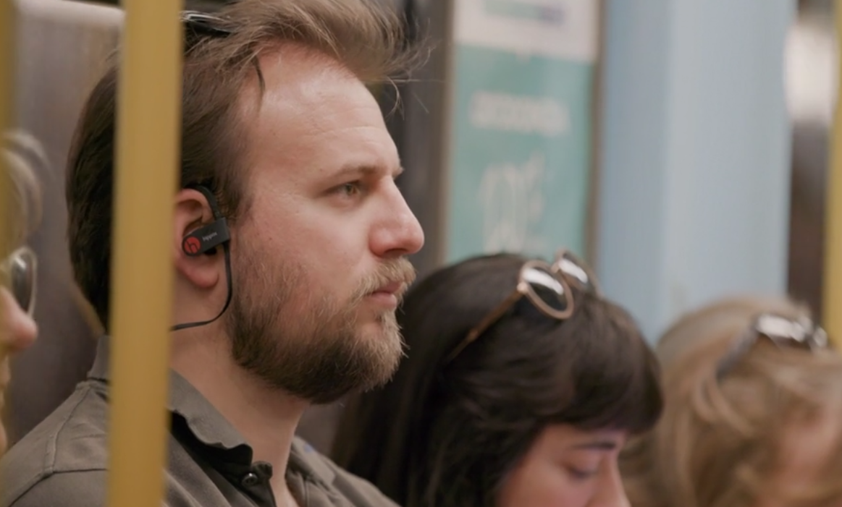
Don Mattia Bernasconi – Oratorio San Luigi Gonzaga (Milano)
Il sacerdote protagonista dell’oratorio di Milano è don Mattia, giovane e carismatico trentenne che dopo una laurea in ingegneria aerospaziale e un’importante proposta di lavoro in Cina, decise di entrare in seminario. Segue le attività oratoriali con dinamismo e convinzione, coinvolgendo così moltissimi giovani. Analizzando con profondità gli aspetti più importanti della società contemporanea di una grande metropoli come Milano, don Mattia si impegna per aiutare i più deboli con pranzi che sono più di una semplice mensa per poveri, ma momenti per trascorrere del tempo in compagnia.

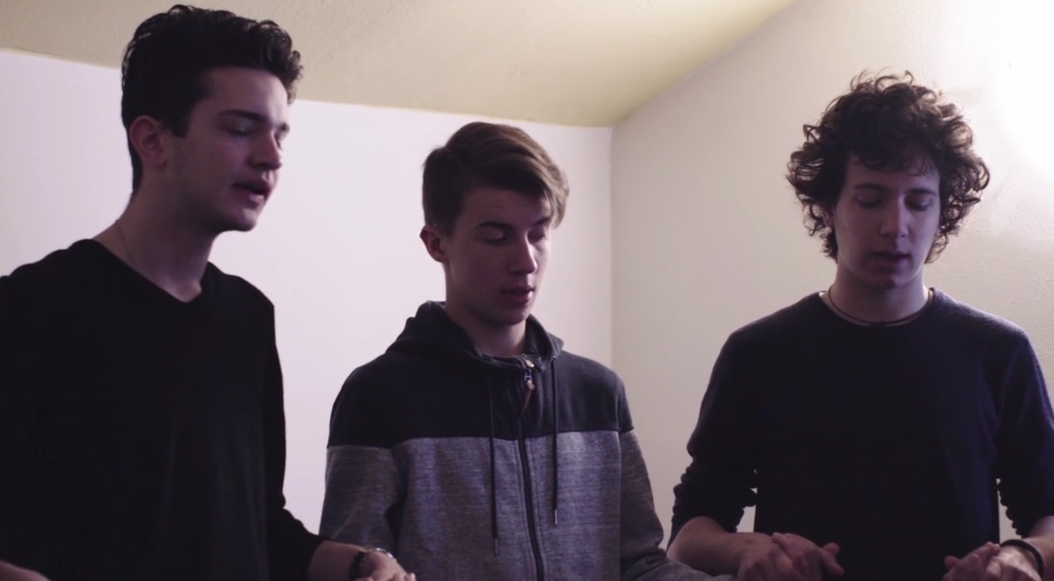
Gruppo adolescenti del Sicomoro – Oratorio San Siro (Lomazzo)
Protagonisti dell’oratorio di Lomazzo (Como) sono cinque adolescenti che hanno deciso di intraprendere un percorso di vita comunitaria in un appartamento parrocchiale. I giovani, tra gli impegni scolastici e gli incontri con gli amici, si interrogano sul senso della propria esistenza e immaginano il proprio futuro tra mille punti interrogativi. Confronto e introspezione sono le basi per poter scegliere il percorso da intraprendere, non escludendo la strada vocazionale.

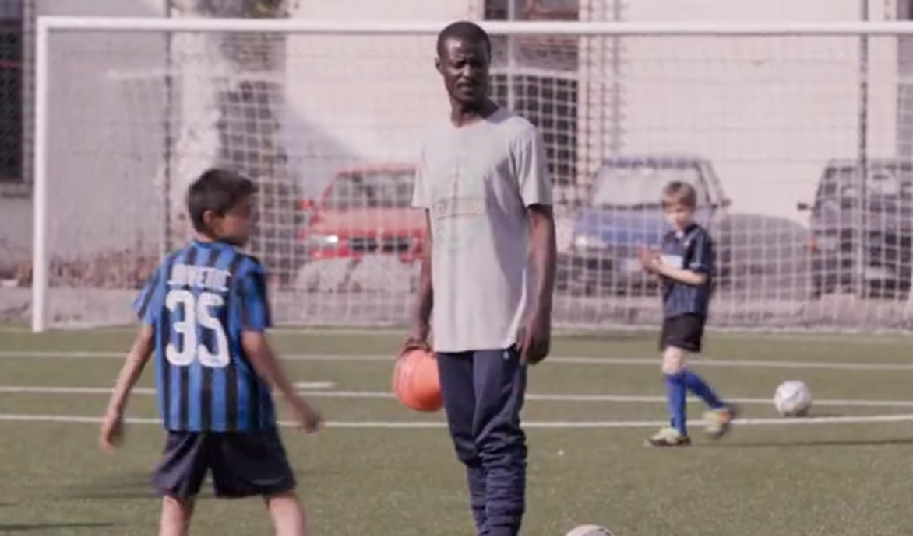
Akon – Oratorio San Faustino (Brescia)
Akon è un giovane senegalese arrivato a Brescia una decina d’anni fa. Lavora come educatore all’interno dell’oratorio San Faustino, situato nel centro antico della città e affollato da tantissimi bambini quasi tutti immigrati di seconda generazione. Akon crede molto in quello che fa e nel rapporto che si instaura con i più piccoli, affrontando le problematiche di un quartiere particolare che fa dell’integrazione il suo punto di forza.
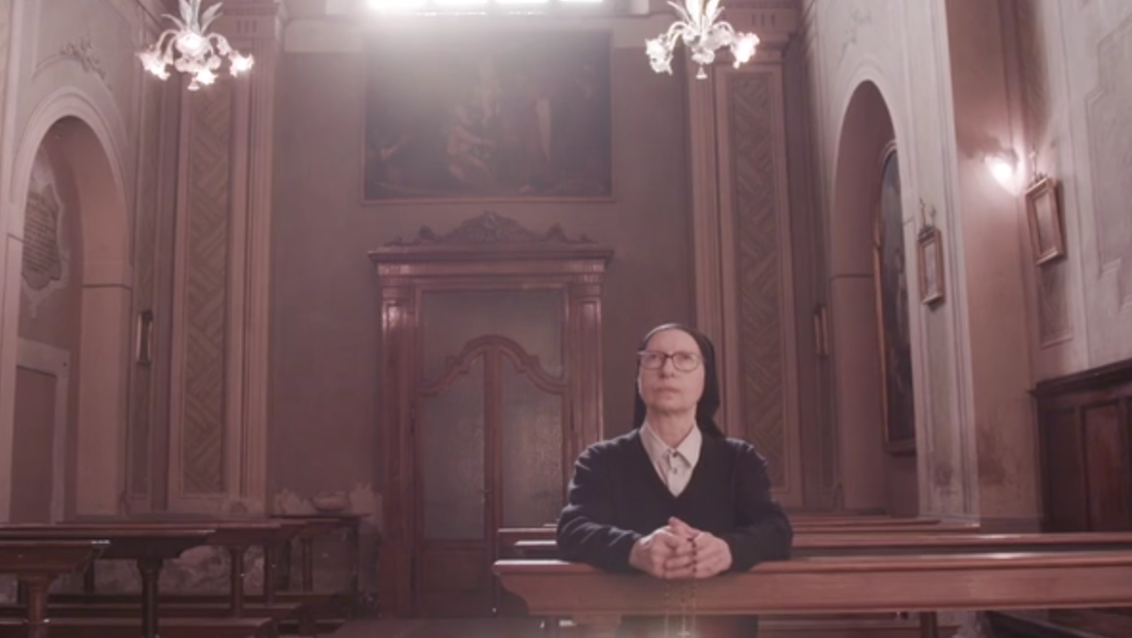
Suor Elisea – Oratorio San Giovanni (Brescia)
Un’anziana suora che ha fatto dell’oratorio la sua missione. Tra innovazione e disciplina, suor Elisea insegna ai giovani a non badare all’aspetto esteriore, ma ad accrescere la propria personalità dialogando e confrontandosi. Punto di riferimento dell’oratorio, fa catechismo agli adolescenti adottando metodi originali che li aiutino nel percorso di crescita.

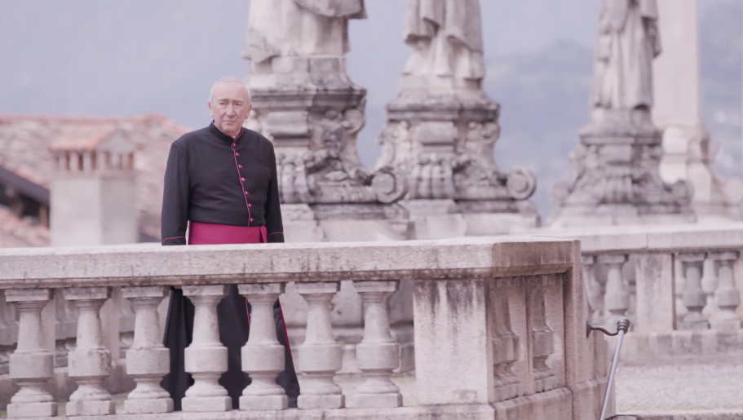
Don Giuliano Borlini – Oratorio San Giovanni Bosco (Clusone)
L’anziano parroco di Clusone (Bergamo) segue tuttora le attività dell’oratorio, un oratorio che è centro vivo della comunità e che vuole tramandare ai giovani le ricchezze storiche e artistiche del paese. E don Giuliano trasmette ai più piccoli proprio quella passione per il significato profondo che le opere celano dietro la loro magnificenza, interrogandosi sul nesso tra fede e arte e impegnandosi per mandare avanti il cinema e il teatro dell’oratorio, gli unici di Clusone.

